YAZ STAJI AKIŞ ŞEMASI

- Staj yapmak istediğiniz firmayı belirledikten sonra “Staj Komisyonu” tarafından firmanın onaylanması için https://teknolojistajformu.aku.edu.tr/index.php linkinden online olarak başvurunuzu gerçekleştiriniz.
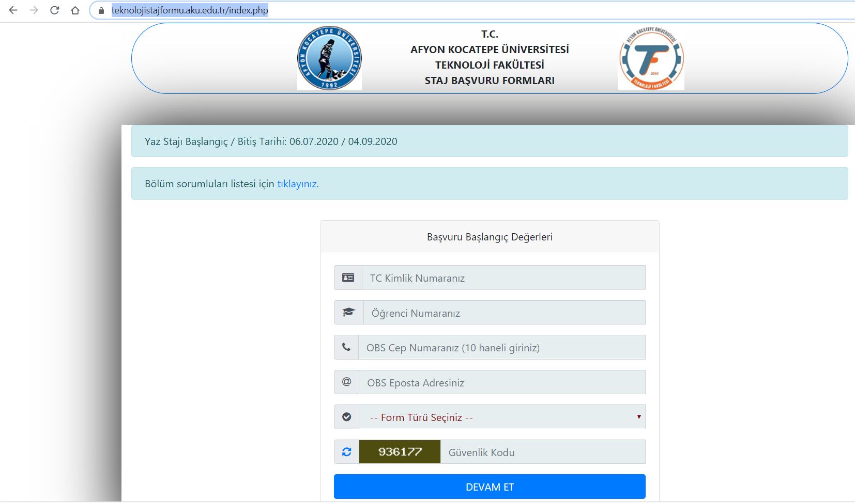

- Online başvuru belgesini doldurarak “Kaydet ve Gönder” sekmesine tıklayınız.
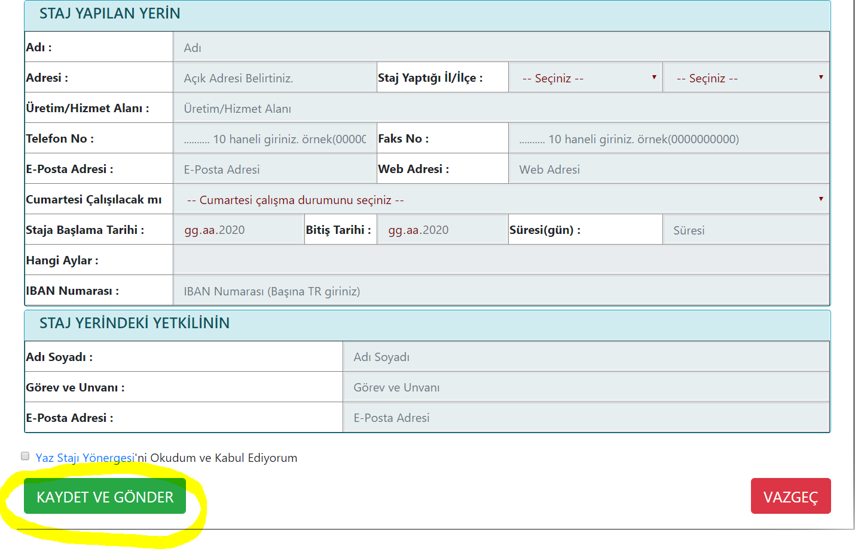
- Staj yapmak istediğiniz firmanın “Staj Komisyonu” tarafından onaylanıp onaylanmadığını görmek için tekrar https://teknolojistajformu.aku.edu.tr/index.php giriş yapmanız gerekmektedir.
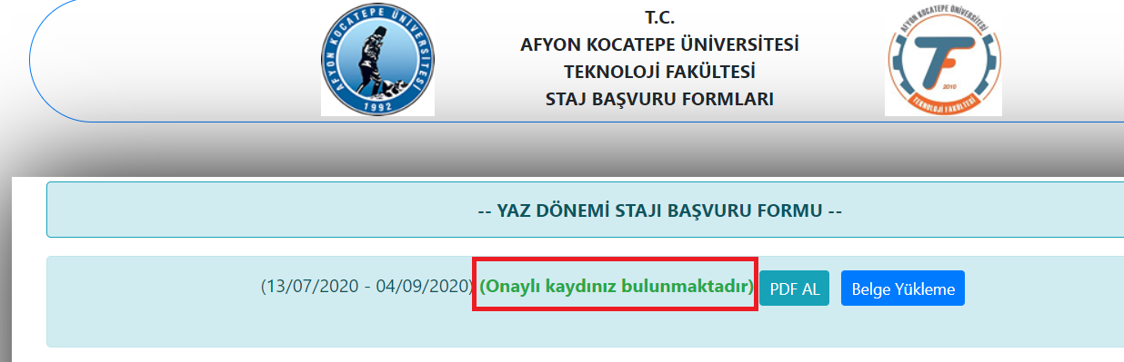

- Başvurunuz reddedildiyse yeni bir firma bulmanız gerekmektedir.

- Başvurunun kabul edildiyse başvuru formunuzun 3 adet çıktısını alarak staj yapacağınız firmanın başvuru formundaki ilgili kısmı ıslak imza ile kaşeletiniz.

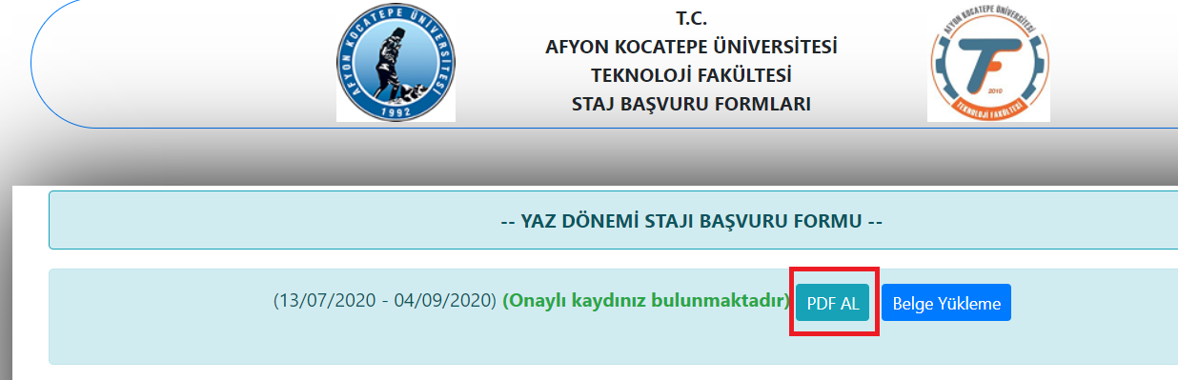
- Islak imzalı bir staj beyan dilekçesi, iş güvenliği belgesi, ıslak imzalı ve kaşeli başvuru belgelerini taratarak başvuru sistemine yükleyiniz. Bu belgelerden birisi eksik olduğunda stajınız onaylanmayacaktır. Başvuru işleminizin staj komisyonu tarafından onaylanıp onaylanmadığını kontrol ediniz.
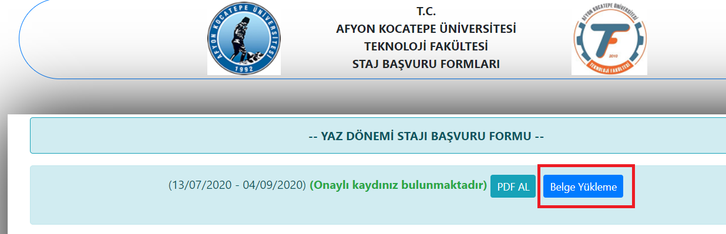

- Teknoloji Fakültesi tarafından SGK girişiniz yapıldığında firmaya vermek üzere SGK belgenizi sistemden alabilirsiniz.

